Отчёт по лабораторной работе №8

Дисциплина:архитектура компьютера

Логинов Георгий Евгеньевич

Содержание

# 1 Цель работы

Приобретение навыков написания программ с использованием циклов и обработкой аргументов командной строки.

# 2 Задание

1. Реализация циклов в NASM
2. Обработка аргументов командной строки
3. Задание для самостоятельной работы

# 3 Теоретическое введение

Цикл в программировании — это управляющая конструкция, которая заставляет какой-то блок кода выполняться несколько раз.

# 4 Выполнение лабораторной работы

## 4.1 Реализация циклов в NASM

Создаю каталог для программ для лабораторной работы №8, перехожу в него и создаю файл lab8-1.asm, в который ввожу программу вывода значений регистра ecx (рис. ??).

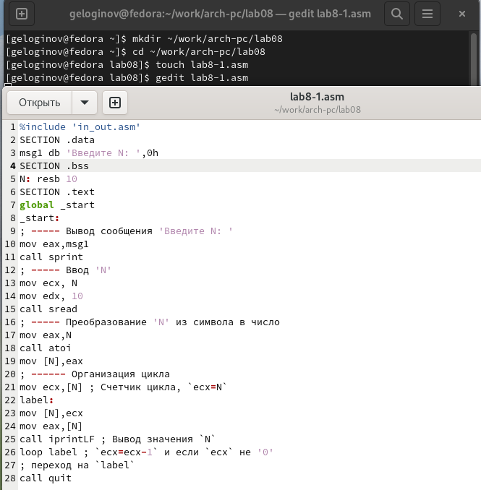

Создание каталога и файла в ней, редактирование файла

Создаю исполняемый файл и запускаю его (рис. ??). Программа отработала корректно.

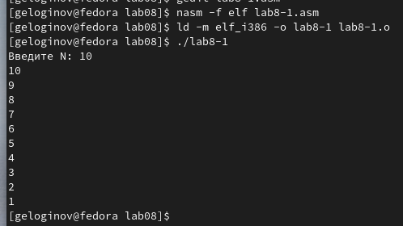

Исполнение программы

Изменяю текст программы добавив изменение значения регистра ecx в цикле (рис. ??).

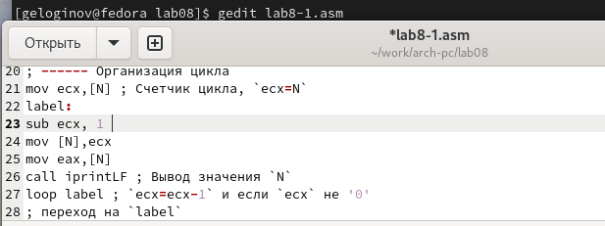

Изменение текста программы

Создаю исполняемый файл и запускаю его (рис. ??). Число проходов цикла равно N/2.

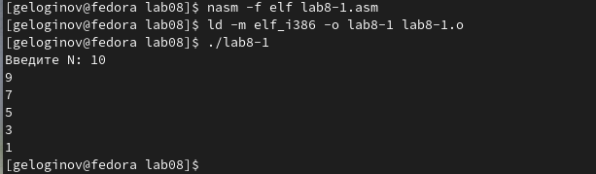

Исполнение программы

Вношу изменения в текст программы добавив команды push и pop для сохранения значения счётчика loop(рис. ??).

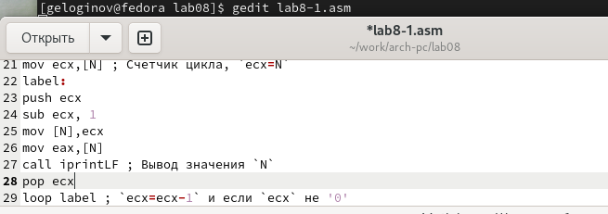

Изменение программы

Создаю исполняемый файл и проверяю его работу (рис. ??). Число проходов соответствует значению N введённому с клавиатуры.

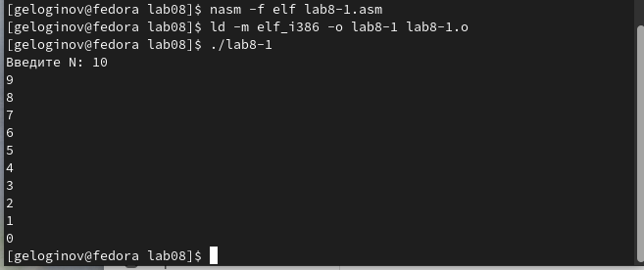

Исполнение программы

## 4.2 Обработка аргументов командной строки

Создаю файл lab8-2.asm и ввожу в него программу обработки аргументов командной строки (рис. ??).

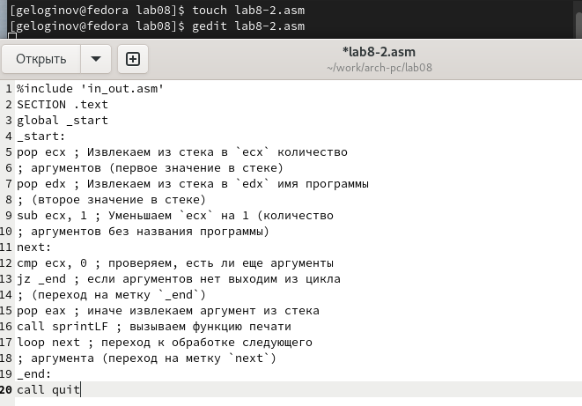

Создание и редактирование файла

Создаю исполняемый файл (рис. ??). Создание исполняемого файла

Запускаю исполняемый файл (рис. ??). Программой были обработаны все аргументы.

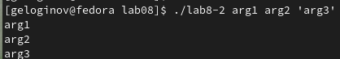

Запуск исполняемого файла

Создаю файл lab8-3.asm и ввожу в него программу вычисления суммы аргументов командной строки (рис. ??).

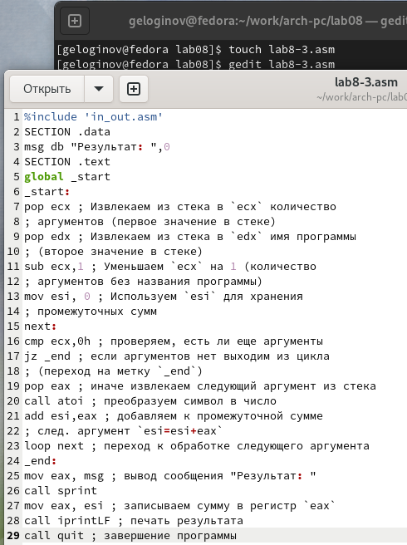

Создание файла и его редактирование

Создаю исполняемый файл и запускаю его, указав аргументы 12, 13, 7, 10, 5 (рис. ??). Программа отработала корректно.

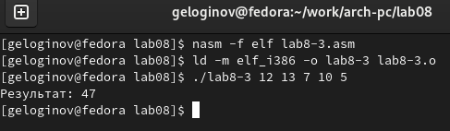

Запуск исполняемого файла

Создаю файл lab8-3-1.asm и ввожу в него программу вычисления произведения аргументов командной строки (рис. ??).

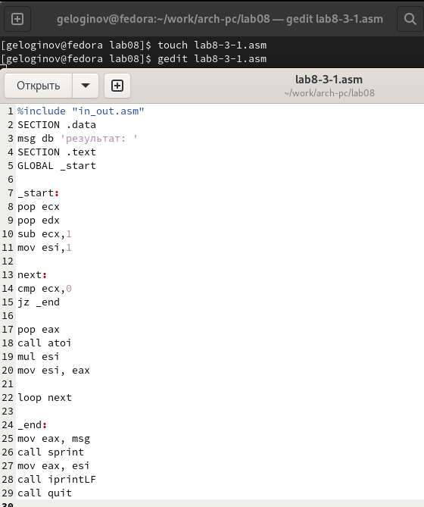

Создание файла и его редактирование

Создаю исполняемый файл и запускаю его, указав аргументы 2, 3, 4, 5 (рис. ??). Программа отработала корректно.

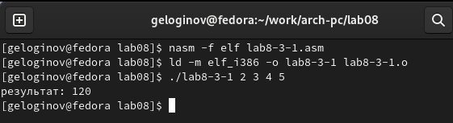

Запуск исполняемого файла

Текст программы из файла lab8-3-1.asm:

%include "in_out.asm"  
SECTION .data  
msg db 'результат: '  
SECTION .text  
GLOBAL _start  
  
_start:  
pop ecx  
pop edx  
sub ecx,1  
mov esi,1  
  
next:  
cmp ecx,0  
jz _end  
  
pop eax  
call atoi  
mul esi  
mov esi, eax  
  
loop next  
  
_end:  
mov eax, msg  
call sprint  
mov eax, esi  
call iprintLF  
call quit

## 4.3 Задание для самостоятельной работы (Вариант 20)

Создаю файл lab8-4.asm и ввожу текст программы для вычисления суммы значений функции f(x)=3(10+x) (рис. ??).

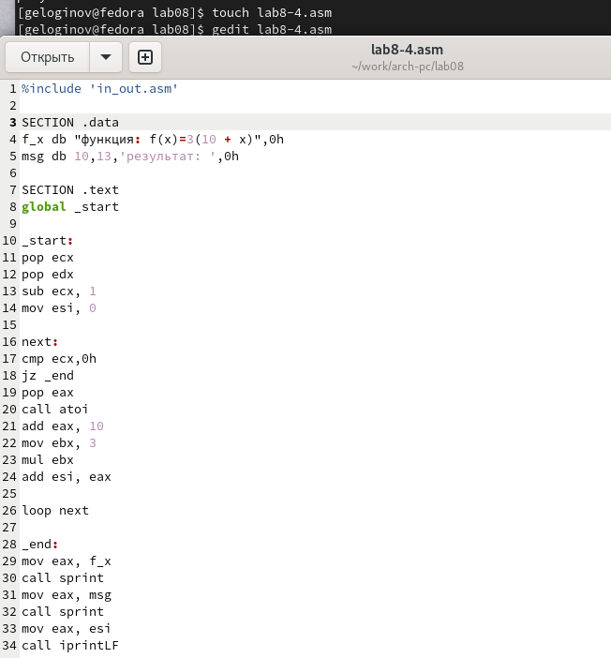

Создание и редактирование файла

Текст программы из файла lab8-3-1.asm:

%include 'in_out.asm'  
  
SECTION .data  
f_x db "функция: f(x)=3(10 + x)",0h  
msg db 10,13,'результат: ',0h  
  
SECTION .text  
global _start  
  
_start:  
pop ecx  
pop edx  
sub ecx, 1  
mov esi, 0  
  
next:  
cmp ecx,0h  
jz _end  
pop eax  
call atoi  
add eax, 10  
mov ebx, 3  
mul ebx  
add esi, eax  
  
loop next  
  
_end:  
mov eax, f_x  
call sprint  
mov eax, msg  
call sprint  
mov eax, esi  
call iprintLF  
  
call quit

Создаю исполняемый файл (рис. ??). Создание исполняемого файла

Запускаю исполняемый файл с разными аргументами (рис. ??). Программа отработала корректно.

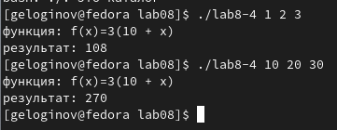

Запуск исполняемого файла

# 5 Выводы

Были получены навыки по организации циклов и работе со стеком на языке NASM.

# Список литературы

1. [Лабораторная работа №8](https://esystem.rudn.ru/pluginfile.php/2089548/mod_resource/content/0/%D0%9B%D0%B0%D0%B1%D0%BE%D1%80%D0%B0%D1%82%D0%BE%D1%80%D0%BD%D0%B0%D1%8F%20%D1%80%D0%B0%D0%B1%D0%BE%D1%82%D0%B0%20%E2%84%968.%20%D0%9F%D1%80%D0%BE%D0%B3%D1%80%D0%B0%D0%BC%D0%BC%D0%B8%D1%80%D0%BE%D0%B2%D0%B0%D0%BD%D0%B8%D0%B5%20%D1%86%D0%B8%D0%BA%D0%BB%D0%B0.%20%D0%9E%D0%B1%D1%80%D0%B0%D0%B1%D0%BE%D1%82%D0%BA%D0%B0%20%D0%B0%D1%80%D0%B3%D1%83%D0%BC%D0%B5%D0%BD%D1%82%D0%BE%D0%B2%20%D0%BA%D0%BE%D0%BC%D0%B0%D0%BD%D0%B4%D0%BD%D0%BE%D0%B9%20%D1%81%D1%82%D1%80%D0%BE%D0%BA%D0%B8..pdf)